생각을 그리는 수학
1단계 01 / 12

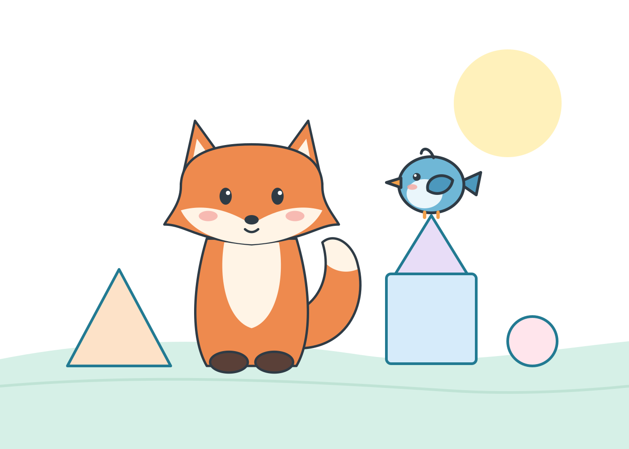

이름 ________________________

이 책을 펼치면
그림을 자세히 살펴보고, 손가락이나 색연필로 표시해 보세요.
답을 찾은 뒤에는 왜 그렇게 생각했는지 말이나 그림으로 설명해요.
어려운 문제는 바둑돌이나 같은 길이의 막대를 놓아 보며 해결해요.

1권에서 만날 생각
01~05 선과 도형을 관찰하고 막대로 만들기
06~10 생활 속 도형, 숨은 도형, 규칙과 위치
11~15 수를 가르고 모으며 되돌아보기
16~23 수 배열과 단서로 추리하기
준비물 연필 · 지우개 · 색연필 · 자 · 바둑돌 10개 · 같은 길이의 막대 12개
기본 활동 01

곧은 선과 굽은 선
오늘의 목표 도형을 이루는 선을 보고 분류해요.
돌아보기 내 생각을 말이나 그림으로 설명했나요?
혼자 했어요 □ 도움을 받아 했어요 □ 다시 해 볼래요 □
곧은 부분과 굽은 부분을 눈으로 살펴보세요.
한 도형에 두 종류의 선이 함께 있을 수도 있어요.
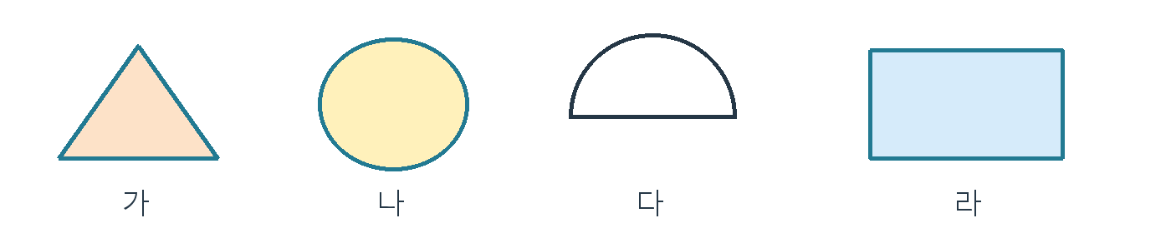

1 도형의 기호를 알맞은 곳에 쓰세요
곧은 선으로만  이루어짐 | 굽은 선으로만  이루어짐 | 곧은 선과 굽은 선이  함께 있음

2 나만의 도형 두 개를 그리세요
왼쪽 칸에는 곧은 선만, 오른쪽 칸에는 곧은 선과 굽은 선을 함께 써서 그리세요.
곧은 선만 사용한 도형 | 곧은 선과 굽은 선을 함께 사용한 도형

내가 그린 도형에서 굽은 선인 부분을 손가락으로 짚어 보세요.
기본 활동 02

삼각형을 찾아 그려요
오늘의 목표 삼각형의 변과 꼭짓점을 알아보아요.
돌아보기 방향이 달라도 삼각형임을 설명할 수 있나요?
혼자 했어요 □ 도움을 받아 했어요 □ 다시 해 볼래요 □
곧은 선 3개로 둘러싸인 도형이 삼각형이에요. 곧은 선 부분을 변, 변과 변이 만나는 점을 꼭짓점이라고 해요.
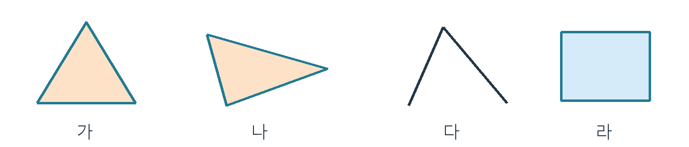

1 삼각형을 모두 고르세요
답 ____________
삼각형의 변은 ____개, 꼭짓점은 ____개예요.

다는 왜 삼각형이 아닐까요? ______________________________

2 점을 이어 서로 다른 삼각형 두 개를 그리세요
세 꼭짓점이 한 직선 위에 있지 않게 그려요. 그린 뒤 꼭짓점마다 작은 동그라미를 하세요.
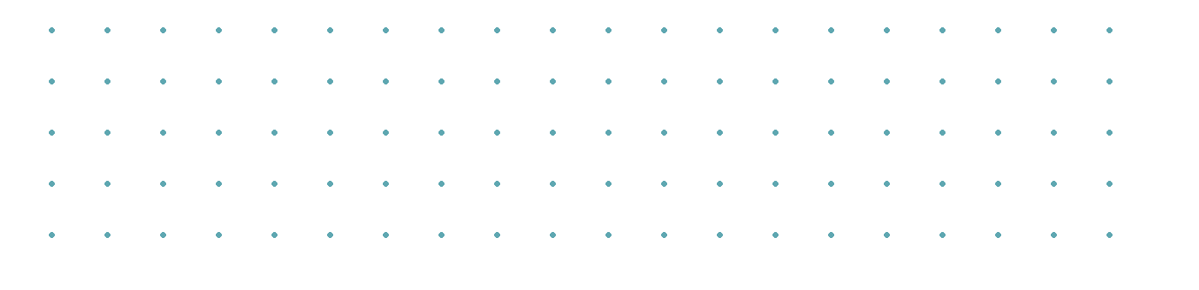

기본 활동 03

사각형의 같은 점을 찾아요
오늘의 목표 모양이 달라도 변이 4개인 도형을 찾아요.
돌아보기 정사각형도 사각형이라고 말할 수 있나요?
혼자 했어요 □ 도움을 받아 했어요 □ 다시 해 볼래요 □
곧은 선 4개로 둘러싸인 도형은 사각형이에요. 네 모서리가 모두 종이의 모서리처럼 반듯한 사각형은 직사각형이에요. 직사각형 중에서 네 변의 길이가 모두 같으면 정사각형이에요.
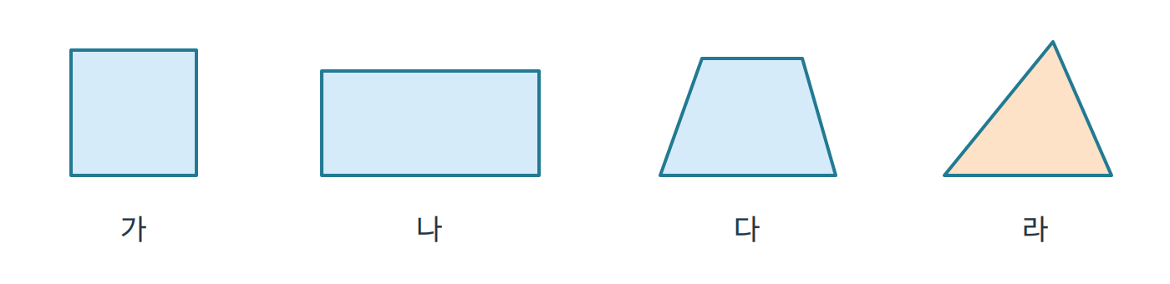

1 알맞은 기호를 모두 쓰세요
사각형 | 직사각형 | 정사각형

라는 왜 사각형이 아닐까요? ______________________________________

2 점을 이어 사각형 두 개를 그리세요
하나는 정사각형으로, 다른 하나는 정사각형이 아닌 사각형으로 그려요.
두 도형의 같은 점 _______________________________________
기본 활동 04

변을 세어 도형 이름을 알아요
오늘의 목표 오각형과 육각형을 구별해요.
돌아보기 한 변을 두 번 세지 않고 셀 수 있나요?
혼자 했어요 □ 도움을 받아 했어요 □ 다시 해 볼래요 □
곧은 변이 5개면 오각형, 6개면 육각형이에요. 한 꼭짓점에서 시작해 같은 방향으로 돌며 변을 세어 보세요.
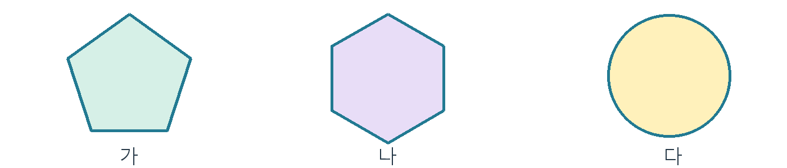

1 빈칸을 채우세요
이름표 | 곧은 변의 수 | 도형 이름
가
나

다는 오각형이나 육각형일까요? ________
그렇게 생각한 까닭 ______________________________________________

2 점을 이어 오각형 하나를 그리세요
그린 뒤 꼭짓점마다 작은 동그라미를 하고, 변의 수를 세어 확인해요.
생각 더하기 05

막대로 도형을 만들어요
오늘의 목표 막대의 수를 단서로 도형을 찾아요.
돌아보기 막대의 수와 변의 수를 식으로 확인했나요?
혼자 했어요 □ 도움을 받아 했어요 □ 다시 해 볼래요 □
같은 길이의 막대를 준비하세요. 막대 1개가 변 1개가 돼요. 막대를 꺾거나 겹치지 않고, 두 도형은 떨어뜨려 만들어요.
함께 해 보기
막대 7개로 삼각형과 사각형을 하나씩 만들면 3 + 4 = 7이므로 막대가 남지 않아요.

1 막대 8개로 도형 두 개를 만드세요
한 도형은 삼각형이에요. 다른 도형은 변이 몇 개일까요?
8 - 3 = ____ 다른 도형의 이름 ________________
두 도형을 그려 보세요

2 막대 9개로 도형 두 개를 만드세요
한 도형의 변이 다른 도형보다 1개 더 많아요.
변의 수 ____개와 ____개 도형 이름 ____________과 ____________
확인하는 식 ______________________________
기본 활동 06

생활 속에서 도형을 찾아요
오늘의 목표 물건의 그림에서 도형을 발견해요.
돌아보기 내 생각을 말이나 그림으로 설명했나요?
혼자 했어요 □ 도움을 받아 했어요 □ 다시 해 볼래요 □
그림을 살펴보세요. 찾은 도형의 테두리를 손가락으로 따라가 보세요.
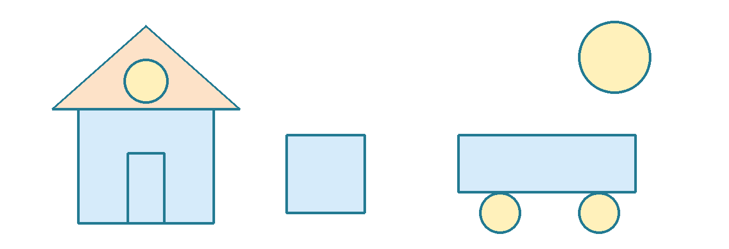

1 도형이 보이는 부분을 쓰세요
삼각형이 보이는 곳 | 사각형이 보이는 곳 | 원이 보이는 곳

2 교실이나 집에서 도형을 찾아 쓰세요
찾은 물건 ____________________ 보이는 도형 ______________
찾은 물건을 간단히 그려 보세요
기본 활동 07

숨어 있는 정사각형을 세어요
오늘의 목표 크기별로 나누어 빠짐없이 세어요.
돌아보기 크기별로 나누어 빠짐없이 세었나요?
혼자 했어요 □ 도움을 받아 했어요 □ 다시 해 볼래요 □
작은 정사각형뿐 아니라 여러 칸을 합친 큰 정사각형도 찾아요. 그림에 그려진 선만 변으로 사용해요.
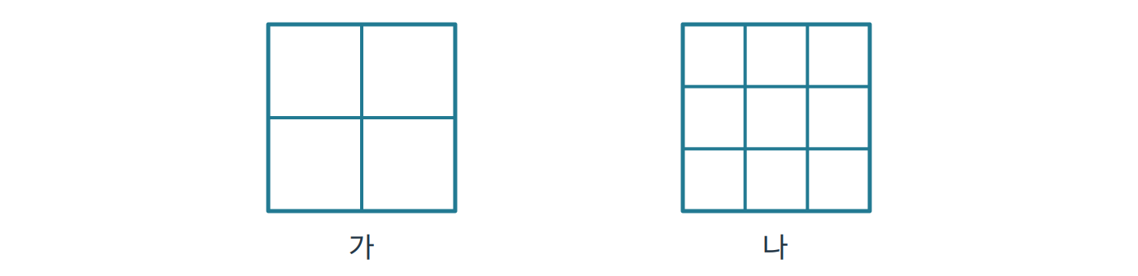

1 가 그림의 정사각형을 세세요
작은 정사각형 ____개 + 큰 정사각형 ____개 = 모두 ____개

2 나 그림의 정사각형을 크기별로 세세요
한 변이 1칸 | 한 변이 2칸 | 한 변이 3칸 | 모두
____개 | ____개 | ____개 | ____개

3 겹쳐 있는 정사각형도 찾아보세요
나 그림에서 한 변이 2칸인 정사각형을 서로 다른 색연필로 하나씩 따라 그리세요. 모두 몇 개인가요? ____개
빠짐없이 세기 위해 내가 쓴 방법

기본 활동 08

숨어 있는 삼각형을 세어요
오늘의 목표 작은 삼각형과 합쳐진 삼각형을 찾아요.
돌아보기 내 생각을 말이나 그림으로 설명했나요?
혼자 했어요 □ 도움을 받아 했어요 □ 다시 해 볼래요 □
세 변이 모두 그려져 있어야 삼각형으로 셀 수 있어요. 없는 선을 새로 그어서 세지는 않아요.
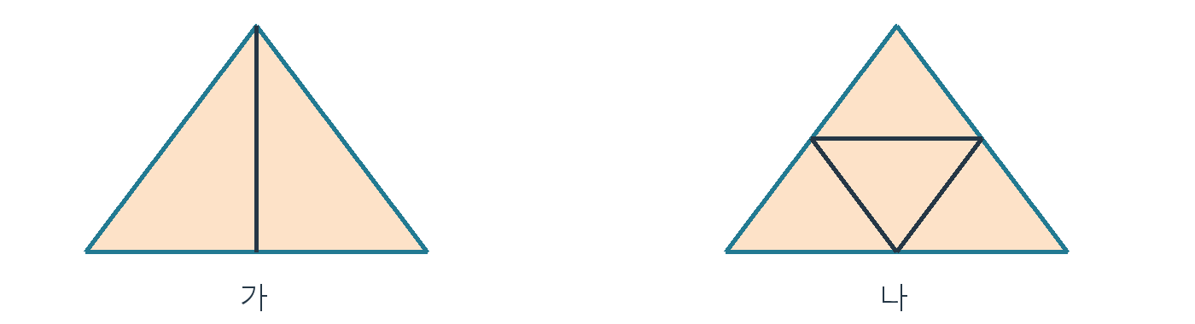

1 가 그림을 살펴보세요
작은 삼각형 ____개 + 큰 삼각형 ____개 = 모두 ____개

2 나 그림을 살펴보세요
작은 삼각형 ____개 + 큰 삼각형 ____개 = 모두 ____개
거꾸로 놓인 삼각형 하나를 색연필로 따라 그리세요.

3 친구의 생각을 살펴보세요
친구가 “나는 나 그림에서 삼각형을 4개 찾았어.”라고 말했어요.
친구가 빠뜨린 삼각형은 무엇인지 쓰고, 어떻게 찾았는지 설명해 보세요.

기본 활동 09

다음에 올 모양을 찾아요
오늘의 목표 되풀이되는 묶음과 늘어나는 규칙을 찾아요.
돌아보기 내 생각을 말이나 그림으로 설명했나요?
혼자 했어요 □ 도움을 받아 했어요 □ 다시 해 볼래요 □
보기
○ △ ○ △ ○ △ → ○ △가 되풀이돼요.
되풀이되는 가장 짧은 묶음을 찾아 ○표 해 보세요.

1 빈칸에 알맞은 모양을 그리세요
가 ○ △ ○ △ ○ ____ ____
나 □ □ ○ □ □ ○ ____ ____ ____
나에서 되풀이되는 가장 짧은 묶음 _________________________

2 수의 규칙을 찾아 쓰세요
2, 4, 6, ____, ____ 수가 어떻게 달라지나요? ________________
1, 2, 3, ____, ____ 수가 어떻게 달라지나요? ________________

3 나만의 모양 규칙을 만드세요
모양 2가지를 골라 되풀이되는 묶음을 만들고, 묶음을 세 번 이어 그려요.
나만의 규칙
기본 활동 10

쌓인 모양과 위치를 살펴요
오늘의 목표 위치와 높이를 말로 설명해요.
돌아보기 내 생각을 말이나 그림으로 설명했나요?
혼자 했어요 □ 도움을 받아 했어요 □ 다시 해 볼래요 □
같은 크기의 블록을 쌓고 앞에서 보았어요. 숨겨진 블록은 없어요. 그림을 보는 내 쪽을 기준으로 왼쪽과 오른쪽을 말해요.
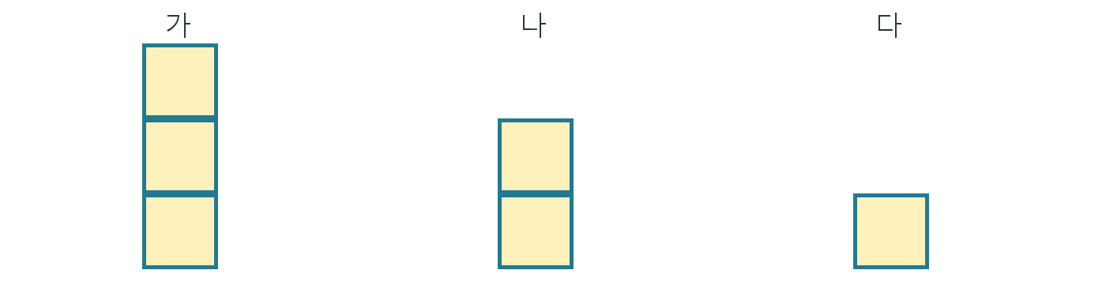

1 블록을 세고 비교하세요
가 ____개 나 ____개 다 ____개 모두 ____개
가장 높은 것은 ____이고, 가장 낮은 것은 ____예요.

2 위치를 말해 보세요
가와 다 사이에 있는 것은 ____예요.
나의 오른쪽에 있는 것은 ____예요.

3 높이를 같게 만들어 보세요
가에서 블록 1개를 떼어 다 위에 놓았어요.
이제 가 ____개, 나 ____개, 다 ____개가 되었어요.
모두 합한 블록의 수는 바뀌었나요? ________ 까닭 ______________________________
생각 넓히기

단서로 자리를 정해요
오늘의 목표 단서를 하나씩 따져 가능한 경우를 줄여요.
돌아보기 단서를 하나씩 확인하며 맞지 않는 경우를 지웠나요?
혼자 했어요 □ 도움을 받아 했어요 □ 다시 해 볼래요 □
민지, 준이, 소라가 의자 세 개에 한 명씩 앉아요. 두 단서에 모두 맞는 자리를 찾아보세요.
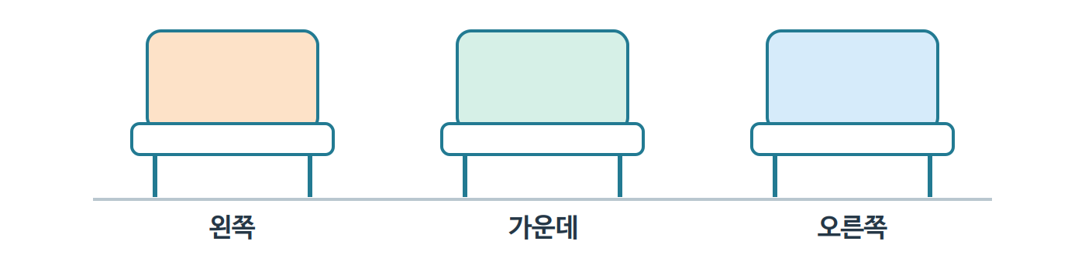
단서
① 소라는 준이의 바로 오른쪽에 앉아요.
② 민지는 맨 오른쪽에 앉지 않아요.

1 단서 ①만 생각하세요
준이와 소라가 앉을 수 있는 방법을 모두 표에 쓰세요. 빈 의자에는 민지를 써요.
 | 왼쪽 | 가운데 | 오른쪽
방법 1
방법 2

2 단서 ②도 생각하세요
위의 표에서 단서 ②에 맞지 않는 방법에 ×표 하고, 남은 방법으로 세 친구의 자리를 쓰세요.
왼쪽 __________ 가운데 __________ 오른쪽 __________

3 단서 ②가 없다면 자리를 하나로 정할 수 있을까요?
정할 수 (있어요 , 없어요). 까닭

기본 활동 11

수 이야기를 그림으로 풀어요
오늘의 목표 순서와 묶음을 그림으로 나타내요.
돌아보기 무엇을 구하는 문제인지 확인했나요?
혼자 했어요 □ 도움을 받아 했어요 □ 다시 해 볼래요 □
이야기를 읽고 중요한 수에 동그라미를 하세요. 바둑돌을 놓거나 동그라미를 그려 풀어도 좋아요.

1 줄을 선 친구들
어린이 7명이 한 줄로 서 있어요. 유나는 뒤에서 세 번째에 서 있어요.
유나의 앞에는 몇 명이 서 있을까요?
앞 ○ ○ ○ ○ ○ ○ ○ 뒤
위 그림에서 유나에게 ✓표 하고, 유나 앞의 친구들을 세어 보세요.
답 ______명 내가 센 방법 ________________________________

2 긴 의자에 앉아요
의자 하나에 3명씩 앉을 수 있어요. 어린이 10명이 첫째 의자부터 빈자리 없이 앉아요.
마지막 의자에는 몇 명이 앉을까요?
첫째 의자 | 둘째 의자 | 셋째 의자 | 넷째 의자
○ ○ ○

빈 의자에 앉은 어린이를 동그라미로 그려 보세요.
3 + 3 + 3 + ____ = 10 마지막 의자에는 ____명이 앉아요.
기본 활동 12

10을 두 무리로 나누어요
오늘의 목표 빠뜨리지 않고 수를 가르는 방법을 찾아요.
돌아보기 내 생각을 말이나 그림으로 설명했나요?
혼자 했어요 □ 도움을 받아 했어요 □ 다시 해 볼래요 □
바둑돌 10개를 두 접시에 나누어 놓아요. 한쪽 접시가 비어 있어도 괜찮아요.
보기
왼쪽 접시 0개 + 오른쪽 접시 10개 = 모두 10개

1 빈칸을 채우세요
왼쪽 접시 | 오른쪽 접시 | 모두
0 | 10 | 10
1 |  | 10
2 |  | 10
3 |  | 10
4 |  | 10
5 |  | 10

2 왼쪽 접시에 6개부터 10개까지 놓으세요
6 + ____ = 10 7 + ____ = 10 8 + ____ = 10
9 + ____ = 10 10 + ____ = 10

3 어떤 규칙이 있나요
왼쪽이 1개 늘 때, 오른쪽은 ____개 (늘어나요 , 줄어들어요).
왼쪽과 오른쪽을 구별하면 10을 나누는 방법은 모두 ____가지예요.
생각 더하기 13

그림 속에 숨은 수를 찾아요
오늘의 목표 같은 그림을 같은 수로 바꾸어 생각해요.
돌아보기 내 생각을 말이나 그림으로 설명했나요?
혼자 했어요 □ 도움을 받아 했어요 □ 다시 해 볼래요 □
이 쪽에서는 같은 그림이 언제나 같은 수를 나타내요.
보기
△ + 2 = 5라면 △는 3이에요. 3 + 2 = 5로 확인해요.

1 동그라미의 수를 찾으세요
○ + ○ = 8
○ = ____ 확인하는 식 ____________________________

2 1번에서 찾은 수를 이용하세요
○ + □ = 10
□ = ____ 확인하는 식 ____________________________

3 같은 그림에는 같은 수를 넣으세요
□ - ○ = ☆
☆ = ____ 확인하는 식 ____________________________

4 내 수수께끼를 만드세요
○, □, ☆ 중 하나 이상을 써서 덧셈식이나 뺄셈식을 만들어요. 친구와 바꿔 풀어 보세요.

생각 더하기 14

덧셈 계단을 올라가요
오늘의 목표 이웃한 두 수를 더하고 거꾸로도 생각해요.
돌아보기 거꾸로 계산해 빈칸을 찾았나요?
혼자 했어요 □ 도움을 받아 했어요 □ 다시 해 볼래요 □
바로 아래의 이웃한 두 칸을 더하면 그 위 칸의 수가 돼요.
보기
아래가 1, 2, 3이면 가운데는 1 + 2 = 3, 2 + 3 = 5이고 꼭대기는 3 + 5 = 8이에요.

1 왼쪽 계단을 아래부터 채우세요

2 오른쪽 계단의 빈칸을 채우세요
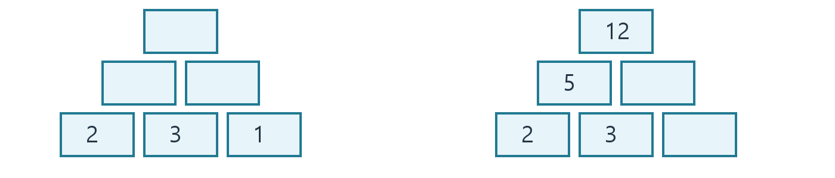
도움말 오른쪽 가운데의 빈칸은 12 - 5로 찾을 수 있어요.

3 꼭대기를 10으로 만드세요
맨 아래 세 칸에 1, 2, 5를 한 번씩 써요. 어느 수를 아래쪽 가운데에 놓아야 할까요?
수를 바꿔 놓으며 확인해 보세요.
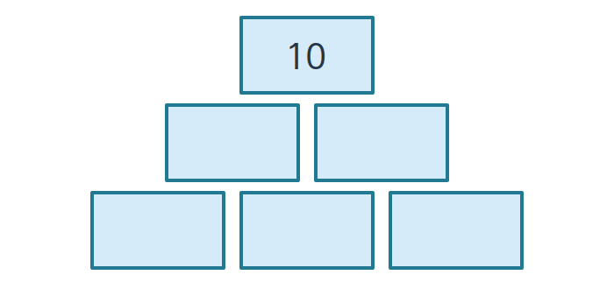
아래쪽 가운데에 놓은 수 ________
생각 넓히기

거꾸로 따라가요
오늘의 목표 마지막 결과에서 거꾸로 계산해 처음 수를 찾아요.
돌아보기 거꾸로 갈 때 더하기와 빼기를 바꾸어 계산했나요?
혼자 했어요 □ 도움을 받아 했어요 □ 다시 해 볼래요 □
여우 보리가 도토리를 몇 개 가지고 있었어요. 새 콩이가 도토리 3개를 주었고, 보리가 2개를 먹었더니 9개가 남았어요. 처음에 보리는 도토리를 몇 개 가지고 있었을까요?
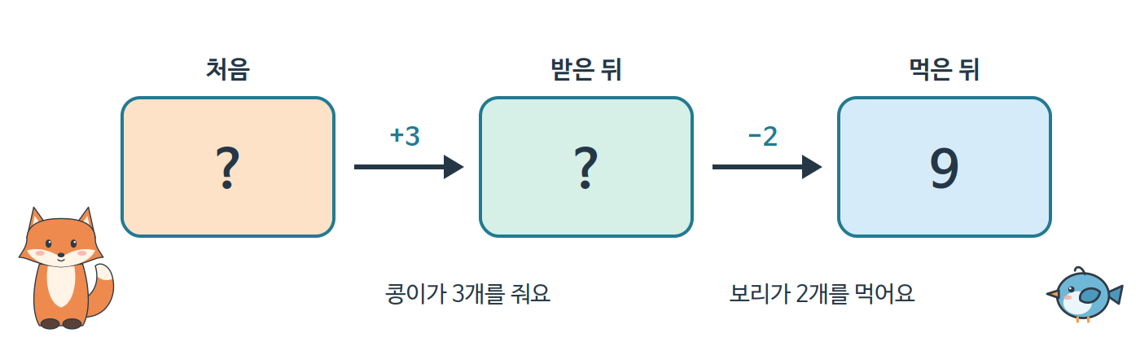

1 먹기 전에는 몇 개였을까요?
먹은 2개를 되돌려 놓아요. 9 + 2 = ____

2 콩이에게 받기 전에는 몇 개였을까요?
받은 3개를 되돌려 주어요. ____ - 3 = ____

3 처음 수로 다시 계산해 확인하세요
____ + 3 - 2 = ____ 마지막 수가 9가 되었나요? ________

4 처음 도토리가 1개 더 많았다면 남은 도토리는 몇 개일까요?
답 ______개 까닭

기본 활동 15

배운 생각을 다시 써 보아요
오늘의 목표 도형과 수를 살펴보고 까닭을 설명해요.

1 도형을 찾아요
곧은 변이 6개인 도형의 이름은 ______________________
정사각형도 사각형일까요? ______ 까닭 ______________________________

2 규칙을 찾아요
△ ○ ○ △ ○ ○ ____ ____ ____

3 10을 나누어요
7 + ____ = 10 ____ + 6 = 10

4 수수께끼를 풀어요
이 문제에서만 ♥ + ♥ = 6이에요. ♥ = ____ ♥ + 4 = ____

5 막대 도형을 생각해요
막대 10개로 도형 두 개를 떨어뜨려 만들어요. 한 도형이 사각형이라면
다른 도형의 변은 ____개이고, 이름은 ______________이에요.

나의 학습 기록
가장 재미있었던 활동 번호 ______ 다시 해 보고 싶은 활동 번호 ______
전에는 어려웠지만 이제 할 수 있는 것

생각 더하기 16

수 카드로 풍선을 맞혀요
오늘의 목표 카드를 골라 더하며 만들 수 있는 수를 모두 찾아요.
돌아보기 풍선 1부터 7까지 빠뜨리지 않고 확인했나요?
혼자 했어요 □ 도움을 받아 했어요 □ 다시 해 볼래요 □
수 카드 1, 2, 4가 한 장씩 있어요. 카드를 한 장만 골라도 되고, 두 장이나 세 장을 골라 더해도 돼요. 한 카드는 한 식에서 한 번만 써요.
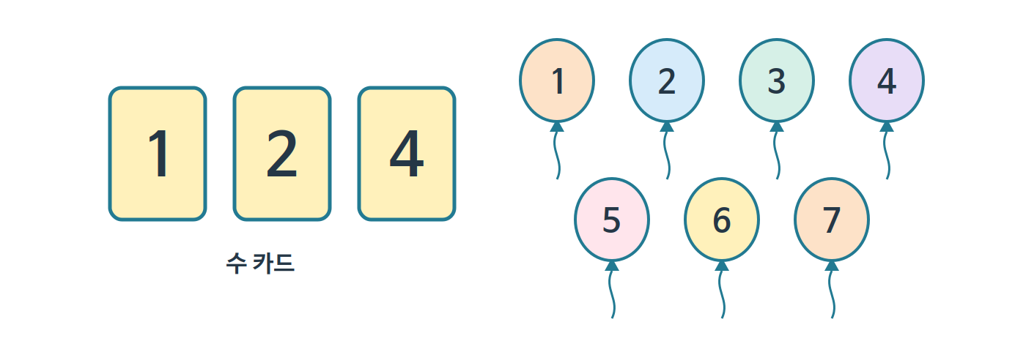

1 풍선을 맞힌 방법을 쓰세요
풍선 3은 보기로 먼저 채워 두었어요. 카드 1과 2를 골라 1 + 2 = 3으로 맞혀요.
풍선 | 고른 카드 | 식
1
2
3 | 1, 2 | 1 + 2 = 3
4
5
6
7

2 만드는 방법이 두 가지인 풍선이 있나요?
(있어요 , 없어요) 있다면 풍선의 수 ______

3 카드 1, 2, 4로 만들 수 없는 가장 작은 수는 얼마일까요?
답 ______ 까닭 ____________________________________
생각 더하기 17

십자 모양의 합을 맞춰요
오늘의 목표 가운데 수를 바꾸어 보며 합이 같아지는 방법을 찾아요.
돌아보기 가운데 수를 뺀 네 수를 똑같이 나누어 보았나요?
혼자 했어요 □ 도움을 받아 했어요 □ 다시 해 볼래요 □
십자 모양의 다섯 칸에 1, 2, 3, 4, 5를 한 번씩 써요. 가로 세 칸의 합과 세로 세 칸의 합이 같아야 해요. 가운데 칸은 가로에도 세로에도 들어가요.
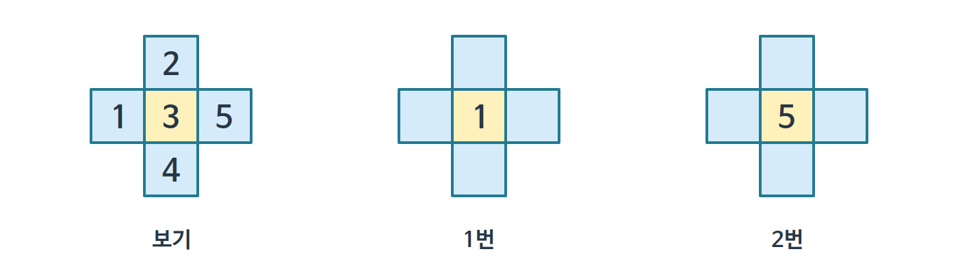
보기 가로 1 + 3 + 5 = 9 세로 2 + 3 + 4 = 9

1 가운데에 1을 넣었어요
남은 2, 3, 4, 5를 1번 십자에 넣으세요. 가로의 합 ______ 세로의 합 ______

2 가운데에 5를 넣었어요
남은 1, 2, 3, 4를 2번 십자에 넣으세요. 가로의 합 ______ 세로의 합 ______

3 가운데에 2를 넣어도 될까요?
남은 1, 3, 4, 5를 두 수씩 나누는 방법은 세 가지예요. 두 합을 모두 구해 비교하세요.
나누는 방법 | 한쪽의 합 | 다른 쪽의 합 | 합이 같나요?
1과 3 | 4와 5
1과 4 | 3과 5
1과 5 | 3과 4

가운데에 2를 넣으면 합을 같게 만들 수 (있어요 , 없어요).

4 가운데에 올 수 있는 수를 모두 쓰세요
답 ________________________
생각 더하기 18

주머니에서 무엇이 나올까요
오늘의 목표 반드시 나오는 것, 나올 수도 있는 것, 나올 수 없는 것을 구별해요.
돌아보기 주머니 안의 구슬을 보고 까닭을 말할 수 있나요?
혼자 했어요 □ 도움을 받아 했어요 □ 다시 해 볼래요 □
새 콩이가 주머니 안을 보지 않고 구슬을 1개 꺼내요. 주머니 안의 구슬을 보고 알맞은 말에 ○표 하세요.
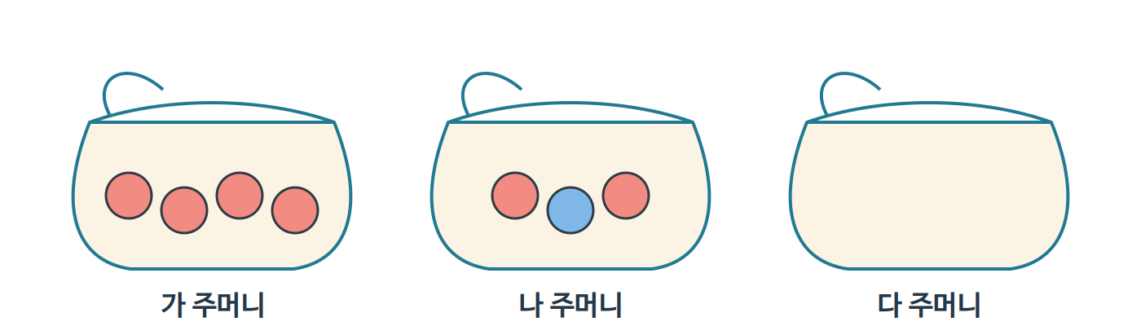

1 알맞은 말에 ○표 하세요
꺼낸 구슬 | 알맞은 말
가 주머니에서 빨간 구슬 | 반드시 나와요 · 나올 수도 있어요 · 나올 수 없어요
가 주머니에서 파란 구슬 | 반드시 나와요 · 나올 수도 있어요 · 나올 수 없어요
나 주머니에서 파란 구슬 | 반드시 나와요 · 나올 수도 있어요 · 나올 수 없어요
나 주머니에서 노란 구슬 | 반드시 나와요 · 나올 수도 있어요 · 나올 수 없어요

2 콩이가 나 주머니에서 빨간 구슬을 1개 꺼내 밖에 두었어요
주머니에 남은 구슬은 빨간 구슬 ____개, 파란 구슬 ____개예요.
한 개를 더 꺼낼 때 파란 구슬은 (반드시 나와요 , 나올 수도 있어요 , 나올 수 없어요).

3 다 주머니를 채우세요
꺼낸 구슬이 반드시 노란 구슬이 되도록 그림의 다 주머니에 구슬 3개를 그리고 색칠하세요.
다 주머니에서 빨간 구슬은 (반드시 나와요 , 나올 수도 있어요 , 나올 수 없어요).
생각 더하기 19

빠진 숫자를 찾아요
오늘의 목표 십의 자리와 일의 자리를 살펴 계산해요.
돌아보기 내 생각을 말이나 그림으로 설명했나요?
혼자 했어요 □ 도움을 받아 했어요 □ 다시 해 볼래요 □
숫자 두 개로 쓴 수에서 왼쪽 숫자는 10이 몇 개인지, 오른쪽 숫자는 낱개가 몇 개인지 알려 줘요. □에는 숫자 하나가 들어가요.
함께 해 보기
1□ + 2 = 15
낱개가 2개 늘어 5개가 되었으니 □는 3이에요. 완성하면 13 + 2 = 15예요.

1 빈칸에 들어갈 숫자를 찾으세요
문제 | □에 들어갈 숫자
1□ + 3 = 17
2□ - 5 = 21
□2 + 4 = 16
3□ - 2 = 31

2 한 문제를 골라 완성한 식을 쓰세요
완성한 식 ______________________ 확인한 방법 ______________________

3 친구에게 낼 문제를 만드세요
먼저 바른 식을 쓴 뒤 숫자 하나를 □로 가려요.
내 문제 ______________________ □에 들어갈 숫자 ________
생각 더하기 20

가로 세로 숫자 퍼즐을 풀어요
오늘의 목표 겹치는 칸의 숫자가 같은지 확인해요.
돌아보기 가로뿐 아니라 세로도 확인했나요?
혼자 했어요 □ 도움을 받아 했어요 □ 다시 해 볼래요 □
한 칸에 숫자를 하나씩 써요. 두 칸을 이어 읽으면 두 자리 수가 돼요. 가로는 왼쪽부터, 세로는 위에서부터 읽어요.
보기
1과 2를 나란히 쓰면 12예요. 1 + 2를 뜻하지 않아요.



1 가로 문제를 풀어 넣으세요
가 위 가로줄 7 + 5 = ______
나 아래 가로줄 19 - 6 = ______

2 세로 문제와도 맞는지 확인하세요
다 왼쪽 세로줄 6 + 5 = ______
라 오른쪽 세로줄 20 + 3 = ______

3 잘못 쓴 수를 찾아보세요
친구가 아래 가로줄에 14를 썼어요. 그러면 오른쪽 세로줄은 어떤 수가 되나요? ______
라 문제의 답과 같나요? ______ 고쳐야 할 숫자는 ____를 ____로 바꿔요.
생각 더하기 21

숫자 원을 따라 식을 만들어요
오늘의 목표 이웃한 수의 순서를 지키며 계산해요.
돌아보기 내 생각을 말이나 그림으로 설명했나요?
혼자 했어요 □ 도움을 받아 했어요 □ 다시 해 볼래요 □
원 둘레에서 이웃한 숫자 3개를 골라요. 한 방향으로만 따라가며 덧셈식이나 뺄셈식을 만들어요. 숫자를 건너뛰면 안 돼요.

함께 해 보기
1 → 2 → 3을 따라가면 1 + 2 = 3이에요.
거꾸로 3 → 2 → 1을 따라가면 3 - 2 = 1이에요.

1 다른 덧셈식 두 개를 쓰세요
____ + ____ = ____ ____ + ____ = ____

2 거꾸로 따라가며 뺄셈식 두 개를 쓰세요
____ - ____ = ____ ____ - ____ = ____

3 내 식을 확인하세요
식에 쓴 세 수를 원에서 차례대로 짚어 보세요.
함께 해 보기와 내가 쓴 식을 모두 합치면 원의 다섯 수가 모두 나오나요? ________
생각 더하기 22

단서를 읽고 나이를 찾아요
오늘의 목표 표에 가능한 것과 아닌 것을 표시해요.
돌아보기 내 생각을 말이나 그림으로 설명했나요?
혼자 했어요 □ 도움을 받아 했어요 □ 다시 해 볼래요 □
나리, 도윤, 민서, 하준의 나이는 4살, 6살, 7살, 9살 중 하나씩이고, 네 사람의 나이는 모두 달라요.
세 가지 단서
① 도윤이 가장 나이가 많아요.
② 민서의 나이는 홀수예요.
③ 나리는 하준보다 나이가 많아요.

홀수는 둘씩 짝지으면 하나가 남는 수예요. 여기서는 7과 9예요.
이름 | 4살 | 6살 | 7살 | 9살
나리
도윤
민서
하준

맞는 칸에는 ○, 아닌 칸에는 ×를 표시해요.

1 네 사람의 나이를 쓰세요
나리 ____살 도윤 ____살 민서 ____살 하준 ____살

2 나리의 나이를 어떻게 알았나요
도윤과 민서의 나이를 찾고 나니 남은 나이는 ____살과 ____살이에요.
나리가 하준보다 나이가 많으므로 ______________________________
생각 더하기 23

보리의 소풍 차림을 골라요
오늘의 목표 한 가지씩 바꾸며 모든 짝을 찾아요.
돌아보기 내 생각을 말이나 그림으로 설명했나요?
혼자 했어요 □ 도움을 받아 했어요 □ 다시 해 볼래요 □
여우 보리가 소풍 때 쓸 모자 1개와 멜 가방 1개를 골라요. 모자 색이 같아도 가방 모양이 다르면 다른 차림이에요.
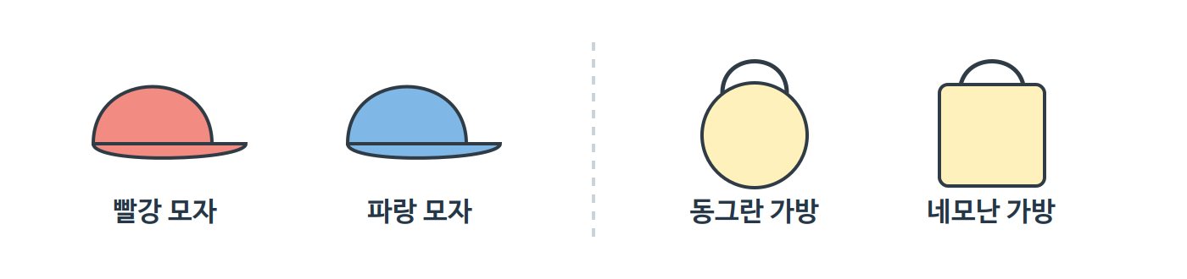

1 서로 다른 차림을 모두 쓰세요
모자 | 가방
빨강 모자 | 동그란 가방
빨강 모자
파랑 모자
파랑 모자

서로 다른 차림은 모두 ____가지예요.

2 노랑 모자가 하나 더 생겼어요
노랑 모자와 짝지을 수 있는 가방 ______________________
새로 생긴 차림은 ____가지, 모두 ____가지예요.

3 빠뜨리지 않고 찾은 방법을 쓰세요
모자 하나를 먼저 정한 뒤

